附件1
成都市中小学实验教学评估细则（试行）

一级指标 | 二级指标 | 三级指标 | 具体评分点及评估内容详解 | 评估方法 | 分值 | 权重 |  |  |  | 备注
 |  |  |  |  |  | 1 | 0.8 | 0.6 | 0
A-1实验室建设（36分） | B-1 基础建设  （18分） | C-1 实验室间数 | 学校各学科实验室间数及配套附属用房设置应符合《成都市普通中小学教育技术装备标准》（2012）基本型要求。学校各学科实验室除药品室必须独立设置外，实验员室、准备室、仪器室等实验室附属用房可按学校实际情况合并设置，并保障正常运行。 | 查阅资料，实地查验。 | 8 | 达标 | 基本达标 | \ | 不达标 | 缺少一个学科为不达标
 |  | C-2 实验室面积 | 学校各实验室面积符合《成都市普通中小学教育技术装备标准》（2012）基本型要求。 | 查阅资料，实地查验。 | 4 | 达标 | 基本达标 | \ | 不达标
 |  | C-3 建筑和环境建设 | 学校各实验室及附属用房的地面、门窗、综合布线系统、通风到桌（化学实验室）、用电负荷，采光、照明、遮光、温度、通风换气、环保、安全设施等配置应符合国家《中小学理科实验室装备规范》（JY/T0385-2006）的建筑建设和环境建设要求。 | 核对资料，实地查验。 | 4 | 达标 | 基本达标 | 一般 | 不达标 | 存在安全隐患为不达标
 |  | C-4 文化建设 | 学校各学科实验室应根据学科特点，以及对应学段学生的心理发展特点，对实验室环境进行文化氛围营造，打造优美、适宜、科学、特色鲜明的实验教学环境（如：设置学科墙、贴图贴画、名人名言、学科小故事、学科发展历史、实物陈列展示等）。 | 实地查看 | 2 | 很好 | 较好 | 一般 | 差
 | B-2设备设施  （18分） | C-5配套设备 | 学校各学科实验室及附属用房的配套桌椅台凳、存储和陈列柜等教学、办公设备配置与布置，符合国家《中小学理科实验室装备规范》（JY/T0385-2006）的配置和布置要求。 | 实地查看。 | 2 | 很好 | 较好 | 一般 | 差
 |  | C-6信息化设备 | 学校各学科实验室及附属用房配备的信息化设备符合《成都市普通中小学教育技术装备标准》（2012）基本型要求。 | 实地查看。 | 2 | 很好 | 较好 | 一般 | 差
 |  | C-7实验仪器 | 学校教学仪器设备达到《四川省高中理科教学仪器配备目录》、《四川省初中理科教学仪器配备目录》、《四川省小学音乐美术、初中音乐美术教学器材配备目录》标准。 | 查阅资料。 | 4 | 100% | 95% | 90% | 低于90%
 |  |  | 评估现场由评估专家指定每学科5项（类）实验仪器，对配备规格与数量是否符合要求进行检查，并计算抽取实验仪器配置率。  实验仪器配置率计算公式：  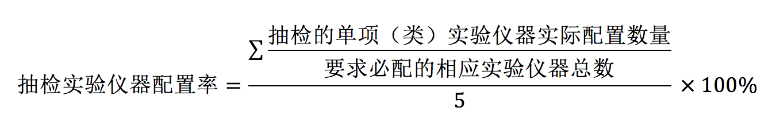 | 现场抽样检查，配置率计算。 | 4 | 100% | 95% | 90% | 低于90%
 |  | C-8实验易耗材料 | 学校各实验室易耗材料能够根据教学需要及时购置，保证演示实验、分组实验的正常开展。（易耗材料指各实验室的消耗品实验材料。） | 查阅实验室易耗材料购置及使用情况记录。 | 2 | 很好 | 较好 | 一般 | 差
 |  | C-9危化品设施、设备 | 实验室有危化品存放、废弃物存放的设施，并符合相关危化品管理要求。 | 实地查看。 | 2 | 很好 | 较好 | 一般 | 差
 |  | C-10产品质量 | 所配备实验教学设施、设备、器材必须是经县（市、区）及以上相关部门进行质量认定的合格产品。 | 查阅质检材料。 | 2 | 很好 | 较好 | 一般 | 差
A-2实验教学  （44分） | B-3学科教学  （31分） | C-11实验课程开设 | 严格执行国家和省颁课程计划，根据《四川省中小学教学实验目录》，结合本地教材版本和教学要求，明确每学期各学科应开出的实验项目，并在实验室外过道墙上醒目的位置公示（分上期和下期实验目录），以确保开齐实验教学课程、开足实验教学课时、开好实验教学课。 | 查阅各实验室的实验通知和情况记录，现场查看。 | 2 | 很好 | 较好 | 一般 | 差
 |  | C-12实验教学实施 | 学科教师按照实验教学计划开展实验教学，并提前预做实验，备课认真，学生实验报告批阅认真。  实验教师能在日常实验教学工作中认真履行职责，做好实验教学的准备工作。 | 查阅各实验室的实验通知和情况记录，查阅教师备课本、学生实验报告。 | 2 | 很好 | 较好 | 一般 | 差
 |  |  | 学科教师能熟练完成现场实验操作，实验教师能协助学科教师指导学生实验。 | 组织学科教师、实验教师现场抽做实验和座谈。 | 8 | 很好 | 较好 | 一般 | 差 | 教师不能独立完成实验即为差
 |  | C-13实验教学评价 | 各学科按时开展实验操作考试，将学生实验操作考试（查）成绩纳入学生综合素质评价。各学科实验操作考试（查）参考率90%以上。 | 查阅相关材料和学生测评； | 2 | 很好 | 较好 | 一般 | 差
 |  |  | 学生对教师实验教学的满意率较高。 | 组织学生座谈及问卷调查。 | 2 | 85% | 70% | 60% | 60%以下
 |  |  | 学生能完成现场实验操作。 | 组织学生现场抽做实验 | 8 | 很好 | 较好 | 一般 | 差 | 学生不能独立完成实验即为差
 |  | C-14实验开出率 | 各学科学期必做实验开出率达到100%。  评估现场由评估专家根据川教函〔2015〕306号《四川省中小学教学实验目录》结合本地教材中必做演示实验与分组实验，抽取每学科的5项实验（包括演示实验，但演示实验最多不超过2项，年级随机），根据实验通知单和实验开出登记，计算各学科学期实验开出率。  各学科学期实验开出率计算公式：  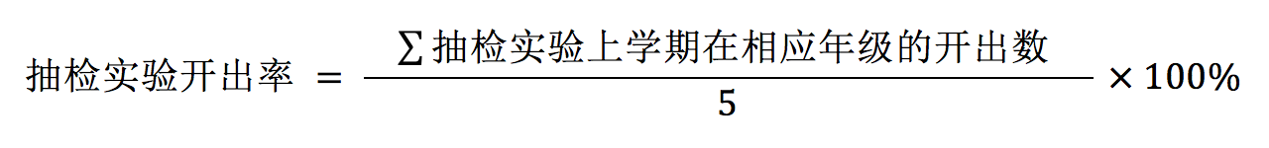 | 依据上一学期的实验登记，计算实验开出率。 | 3 | 100% | 80% | 60% | 低于60%
 |  | C-15实验教学科研 | 各实验教师必须参与相应学科的教研活动，能在教研活动中与学科教师探讨改进实验教学与学生课堂实验效果的做法。 | 查阅各学科实验教研记录 | 1 | 很好 | 较好 | 一般 | 差
 |  |  | 学校积极组织开展校内实验教学献课、上示范课和听课、评课等活动，各相关学科实验教学公开课、观摩课、研究课，每学期不少于2次。 | 查阅各学科相关材料 | 1 | 很好 | 较好 | 一般 | 差
 |  |  | 学科教师、实验教师积极撰写实验教学研究论文，有实验教学研究课题，并应用于教学实验实践。 | 查阅各学科论文和课题相关材料 | 1 | 很好 | 较好 | 一般 | 差
 |  |  | 师生积极参加自制教具、实验改进、创新实验活动等。 | 查阅相关材料 | 1 | 很好 | 较好 | 一般 | 差
 | B-4实验管理  （13分） | C-16保养维护 | 评估专家对现场抽检的每学科5项（类）必配实验仪器进行完好率检查，计算实验室实验仪器配置完好率。  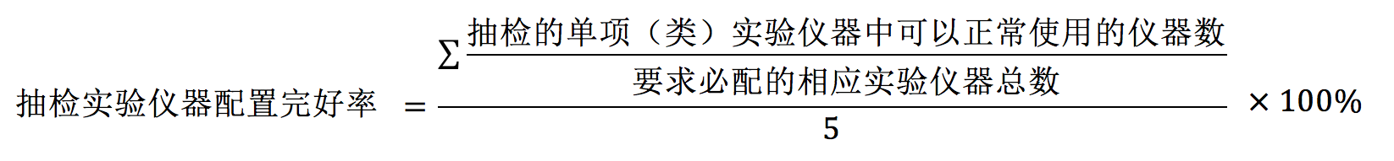  实验室实验仪器配置完好率公式： | 各学科实验室仪器现场抽样检查和完好率计算。 | 3 | 100% | 95% | 90% | 低于于90%
 |  | C-17规范管理 | 学校各学科实验室认真执行《成都市中小学校园管理手册》管理制度。相关管理制度上墙，实验室及实验教学档案记录规范，有各类记录表和账册。实验室陈列规范，整洁卫生。 | 查阅各实验室场地管理制度和使用规则文本，并通过访谈交流考察相应的制度执行情况。 | 2 | 很好 | 较好 | 一般 | 差
 |  | C-18安全管理 | 学校各实验室根据相关规定制定安全应急预案，并进行安全应急演练。各实验室安全制度上墙，并在日常实验室运行工作中有效执行。 | 现场查阅各实验室安全管理相关情况 | 2 | 很好 | 较好 | 一般 | 差
 |  |  | 危化品专柜存放，分类规范、双人双锁、用量登记，并使用成都市安全工作平台对危化品购置、使用、废弃等进行管理。 | 现场考察 | 2 | 很好 | 较好 | 一般 | 差
 |  | C-19信息化手段 | 学校实验室的日常运行管理使用信息化手段，对实验教学课程开设和操作过程进行监管，应用效益好。 | 现场查阅各实验室的信息化管理软件 | 4 | 很好 | 较好 | 一般 | 差
A-3机制与体制保障 （20分 | B-5机制建设  （9分） | C-20规划实施 | 学校整体教育规划中包含实验教学工作相关内容，工作组织架构健全，每学年有实验教学及实验室工作计划和总结（可以包含在各学科教学计划和总结中）。每学期有检查、考核。 | 查阅资料。 | 4 | 很好 | 较好 | 一般 | 差
 |  | C-21激励机制 | 学校建立实验室定期（课内及课外）开放制度，有课外活动工作量的激励机制。 | 查阅资料 | 2 | 很好 | 较好 | 一般 | 差
 |  | C-22组织机构 | 学校有校级领导分管实验教学工作，实验教学、教研及管理组织机构健全，运转正常。 | 查阅资料。 | 3 | 很好 | 较好 | 一般 | 差
 | B-6 队伍建设  （8分） | C-23人员编制、数量及资格 | 学校各实验室的专职或兼职实验员配备数量符合《成都市普通中小学教育技术装备标准》（2012）基本型要求。 | 查阅资料 | 2 | 很好 | 较好 | 一般 | 差
 |  |  | 学校各学科专职或兼职实验教师应掌握学科基本知识和实验技能，具有大专及以上学历或中级及以上专业技术职务职称。 | 查阅相关学历证书、职称证明或专业培训考核合格证明。 | 2 | 很好 | 较好 | 一般 | 差
 |  |  | 学校对实验教师有合理的工作量计算方案，实验教师岗位相对集中、稳定。 | 查阅资料 | 2 | 很好 | 较好 | 一般 | 差
 |  | C-24人员培训 | 学校各实验教师每学年按要求参加各级组织专业性培训，如课程改革、实验室管理、实验教学、课程整合、安全知识与技能培训等。 | 查阅各实验教师参与相关培训的证书、证明和总结等材料。 | 2 | 很好 | 较好 | 一般 | 差
 | B-7资金保障  （3分） | C-25运行经费 | 学校各实验室运行经费落实，满足实验耗材、师生培训、活动开展等实际需要，生均公用经费中用于实验教学实际支出的比例符合《成都市义务教育阶段公办学校生均公用经费基本标准的通知》，高中阶段参照执行。 | 查阅经费证明材料。 | 3 | 很好 | 较好 | 一般 | 差
附加分
A-4融合创新  （20） | B-8 学科融合  （6分） | C-26课程拓展 | 学校全天向学生开放实验室场地和实验仪器设备，开展拓展型、研究（探究）型实验教学，取得成效。 | 查阅活动记录及获奖情况等。 | 3 | 很好 | 较好 | 一般 | 差
 |  | C-27跨学科拓展 | 学校利用各学科实验室，结合学科实验开展STEAM活动（创客活动），形成课程体系，取得成效。 | 查阅活动记录及获奖情况等。 | 3 | 很好 | 较好 | 一般 | 差
 | B-9 创新发展  （14分） | C-28建设工作创新 | 常规实验室设置能够激发主动探索和实验兴趣的各类特定功能区域，或在教室设置公共性实验区域，或建有特色化、专题化实验室等。如：实验仪器陈列与展示区、图书区、自主探究区、生命科学学科的标本陈列区、水族箱或种植区、数字化实验室、STEAM室等。 | 现场考察 | 2 | 很好 | 较好 | 一般 | 差
 |  | C-29管理机制创新 | 学校有专业素养高的领头人。对实验室工作的特色创建有详细的规划，配套建立了创新、高效的实验室管理规范与模式，在创新实验室与学科实验室工作的良性互动上形成经验，能为同类学校实验室工作提供借鉴和示范。 | 查看材料。 | 2 | 很好 | 较好 | 一般 | 差
 |  | C-30成果 | 近三年，有市级及以上实验教学课题：国家级1个2分，省级1个1分，市级1个0.5分。（同一课题只按最高级别计） | 查看课题报告等材料 | 最高5分
 |  |  | 近三年，实验教学成果获得奖励：国家级1个2分，省级1个1分，市级1个0.5分。（同一成果只按最高级别计） | 查看奖励证书等材料 | 最高5分

说明：中小学实验教学评估专家组将根据学校校长或分管校长情况汇报、现场评估情况、实验操作及教师、实验教师访谈结果在各项具体指标上进行评分，除附加分外（附加分作为考量学校实验室特色创新和成果的得分指标），根据各评审专家指标评分汇总后，对应学校实验教学工作评估的指标总分等级结果划分如下：A．优秀：90分≤总分≤100分B. 良好：80分≤总分<90分C. 合格：70分≤总分<80分 D. 不合格：总分<70分。

